REPORTE TÉCNICO DE LA MISIÓN EN EL MARCO DE LA COOPERACIÓN SAA CON EL ORGANISMO INTERNACIONAL DE ENERGÍA ATÓMICA

MEX 5029 02

Asesoría al programa de monitoreo sobre la palomilla del nopal Cactoblastis cactorum en la Península de Yucatán y evaluación del brote en Isla Mujeres, Quintana Roo
6 al 19 septiembre 2006

Helmuth Zimmermann
Mayra Pérez Sandi

Oficial responsable del Organismo Internacional de Energía Atómica, Dr. Walther Enkerlin de la división conjunta FAO-IAEA programa de técnicas nucleares en la agricultura y alimentación.

INDICE

1.Antecedentes 3
2.Objetivos de la misión 4
3.Isla Mujeres 5
3.1 Estado de la invasión de Cactoblastis 5
3.2 Programa actual de erradicación 6
3.3 Taller y monitoreo 7
3.4 Recomendaciones a la contraparte nacional cambios propuestos
al programa de erradicación 7
4.Programa actual de monitoreo 11
4.1 Quintana Roo 11
4.2 Yucatán 12
4.3 Campeche 12
5.Resultados del monitoreo 13
5.1 Quintana Roo 14
5.2. Yucatán 14
5.3 Campeche 15
6.Recomendaciones a la contraparte nacional: cambios propuestos
al programa de monitoreo 16
6.1 Quintana Roo 17
6.2 Yucatán 17
6.3 Campeche 18
7. Conclusiones generales 19
8. Recomendaciones al Organismo Internacional de Energía Atómica 20
9. Agradecimientos 21
10. Literatura 22
11. Apéndices 23
11.1 Puntos de monitoreo 23
11.2 Fotografías 24

1 ANTECEDENTES
La palomilla argentina del nopal, Cactoblastis cactorum, se ha utilizado como control biológico, sumamente efectivo, contra muchas de las especies invasoras de Opuntia en varios países. Éste proyecto ha demostrado claramente la habilidad del insecto para destruir grandes poblaciones de especies de Opuntia, esto incluye a las especies nativas del Caribe y recientemente a las de Florida. Por esta razón, se ha llegado a la convincente evidencia de que el daño de la palomilla del nopal a las Opuntiae cultivadas y nativas de México pueda ser devastador. Esta amenaza latente de Cactoblastis a las Opuntiae de México ha generado una extensa campaña dirigida a prevenir la introducción de esta exótica plaga invasora a México. A nivel nacional, está dirigida por la Dirección General de Sanidad Vegetal (DGSV), la Secretaría de Agricultura, Ganadería, Desarrollo Rural, Pesca y Alimentación (SAGARPA) con el apoyo del Organismo Internacional de Energía Atómica (OIEA) a través de un proyecto de cooperación técnica. En paralelo está involucrado el Departamento de Agricultura de los Estados Unidos (USDA) quien también ha lanzado un programa de prevención y control en estrecha colaboración con el programa en México.
La ruta más probable de introducción a México, es la vía del Caribe o la dispersión natural desde Florida, Alabama, Mississipi y Texas hasta el suroeste de Estados Unidos y norte de México. SAGARPA-DGSV invierte en el programa de prevención y monitoreo en los estados de México que pudieran ser invadidos en primera instancia. La proximidad de Cuba con la Península de Yucatán hace que esta ruta sea particularmente relevante.
El reciente descubrimiento de la palomilla del nopal en Isla Mujeres, agosto 2006, no llega como una inesperada sorpresa. El temprano descubrimiento de esta incipiente población de Cactoblastis en Isla Mujeres, la cual se encuentra a tan solo nueve kilómetros de la costa de Cancún, provee una buena evidencia del valor de un programa preventivo de monitoreo eficiente, como esta detección temprana del brote que dará por resultado una oportunidad única para erradicarlo.
Mayor información sobre la palomilla del nopal y su tratamiento en México puede ser encontrada en diversas publicaciones recientes las cuales están listadas en la LITERATURA.

2. MISIÓN Y OBJETIVOS
La misión tiene dos objetivos principales:
Objetivo 1
1. El programa de erradicación de la palomilla del nopal en Isla Mujeres
2. Recomendaciones para el programa de erradicación actual
3. La demostración de técnicas y equipo que ayuden a la erradicación y programa de monitoreo.
Objetivo 2.
1. Participación en el taller regional de erradicación y programa de monitoreo en operación en la Península de Yucatán
2. Monitoreo de C. cactorum y sitios estratégicos en la Península
3. Evaluación del programa de monitoreo actual
4. Recomendaciones al programa de monitoreo.

3. ISLA MUJERES
Cactoblastis cactorum fue descubierta por primera vez en Isla Mujeres el primero de agosto de 2006, por un integrante del Comité Estatal de Sanidad Vegetal (CESV) y, el diez de agosto la presencia de la palomilla del nopal fue anunciada oficialmente, posterior a la positiva identificación por el Centro Nacional de Referencia (CNR) de la DGSV en México D.F. quien coordina la campaña de prevención y monitoreo contra el C. cactorum.
No se sabe cómo ni cuándo llegó exactamente la palomilla del nopal a Isla Mujeres. Por estimación del número total de oviposturas, presentadas a principios de septiembre, es posible calcular cuándo fue depositado el primer bastoncillo utilizando las tablas de vida y los datos de fecundidad conocidos. Asumiendo que la mortalidad de nuevos brotes en la isla son relativamente bajos. Esto podría ocurrir si C. cactorum hubiera llegado a Isla Mujeres durante la segunda mitad de 2005. Una ruta posible sería la trayectoria de los huracanes Stan y Wilma, los cuales pasaron a través de la isla en octubre 2005. El otro posible camino pudo haber sido el turismo y el tráfico comercial en Isla Mujeres/Cancún. El aeropuerto de Cancún es por mucho el puerto mas activo de la Península.
Después del descubrimiento del brote de la palomilla del nopal, la SAGARPA-DGSV inició inmediatamente un programa de erradicación en la isla, el cual comenzó a principios de agosto. Este informe brinda algunos comentarios y recomendaciones sobre el programa de erradicación y también trata del esfuerzo continuado en el monitoreo que se realiza en los estados de Quintana Roo, Yucatán y Campeche.
3.1 ESTADO DE LA INVASIÓN DE CACTOBLASTIS CACTORUM
El monitoreo realizado por SAGARPA-DGSV, hasta la fecha, ha demostrado que el área infestada se encuentra sólo en la parte sur de la isla y, el área total comprende cerca de 2.5 hectáreas. La intensidad de la infestación se considera alta. Los intensos monitoreos realizados en la parte norte de la isla, que de manera considerable, está más poblada que la parte sur, no revelan, hasta ahora, presencia alguna de la palomilla del nopal. Es sorprendente que Cactoblastis, a pesar del alto grado de infestación en el sur, no se haya extendido más hacia la parte norte. Los autores no tuvieron la oportunidad de revisar esa franja para verificar la presencia o no de Cactoblastis.
El área infestada está dividida en 6 bloques como parte del programa de monitoreo. Los primeros dos bloques, los cuales se localizan al sur, tienen la cantidad más grande de plantas de O. dillenii infestadas, es el único hospedero de C. cactorum conocido en la isla. (existen algunas O. cochenillifera como plantas ornamentales en los jardines). La vegetación natural consiste en arbustos bajos, principalmente arbustos perennes, con plantas de O. dillenii distribuidas en forma aislada, que a menudo sobresalen por encima de la vegetación local. Es una vegetación baja debido a la exposición a fuertes vientos. Por el contrario, algunos de los otros bloques, incluyen los acantilados, que se localizan en el lado oeste, tienen una vegetación más alta con arbustos y árboles pequeños, pero inaccesibles que obliga a la contratación de personal especializado.
En todos los casos, es extremadamente difícil detectar todas las plantas de nopal para inspeccionarlas debido a la densa vegetación.
3.2 PROGRAMA DE ERRADICACIÓN
Se contrataron siete trabajadores para el programa quienes trabajaron en equipos de dos. Cada equipo revisa los seis bloques, por separado cada dos días, para buscar oviposturas y cladodios infestados que después remueven y destruyen. Se realizó un registro de todo lo que fue colectado y destruido. Las figuras 1 y 2 muestran la cantidad de huevecillos y cladodios infestados que se removieron y destruyeron entre el 19 de agosto y el 19 de septiembre.
Figura 1. Cantidad de oviposturas (bastoncillos) de Cactoblastis. Removidos, por siete trabajadores, los primeros 32 días de la campaña de erradicación en Isla Mujeres

Número de huevecillos removidos
 | Agosto 2006 |  |  |  |  |  |  | Septiembre 2006
Zona | 19 | 21 | 23 | 25 | 27 | 29 | 31 | 2 | 4 | 6 | 9 | 11 | 13 | 15 | 17 | 19 | Total
1 | 146 | 52 | 47 | 22 | 149 | 20 | 25 | 64 | 75 | 45 | 11 | 6 | 6 | 29 | 34 | 64 | 795
2 | 250 |  |  |  | 76 | 12 | 16 | 49 | 15 | 17 | 22 | 9 | 20 | 10 | 8 |  | 504
3 | 251 | 359 | 40 | 12 | 134 | 85 | 35 | 36 | 25 | 28 | 37 | 11 | 4 | 13 | 8 | 8 | 1086
4 | 200 |  |  |  | 75 | 55 | 45 | 15 | 16 | 4 | 31 | 20 | 2 | 8 | 0 |  | 471
5 | 85 | 125 |  | 104 | 11 | 14 | 10 | 14 | 9 | 10 | 7 | 4 | 10 | 13 | 1 | 8 | 425
6 | 115 |  | 34 | 26 | 11 | 12 | 9 | 8 | 8 | 9 | 12 | 4 | 3 | 2 | 0 |  | 253
 |  |  |  |  |  |  |  |  |  |  |  |  |  |  | Total 3534

Figura 2. Cantidad de cladodios infestados con larvas de Cactoblastis que fueron removidos en Isla Mujeres
 | Agosto 2006 |  |  |  |  |  |  | Septiembre 2006
 | 21 | 22 | 23 | 24 | 25 | 30 | 31 | 1 | 2 | 4 | 6 | 8 | 9 | 10 | 11 | 12 | 13 | 14 | 15 | Total
1 |  |  | 173 | 504 |  |  |  |  |  |  |  |  |  |  |  |  | 164 |  | 21 | 862
2 |  |  |  |  |  |  |  | 57 | 75 |  |  |  |  |  |  | 55 |  |  |  | 187
3 | 87 | 145 | 143 | 127 | 124 | 138 |  |  |  |  |  | 65 | 50 |  |  |  |  |  |  | 879
4 | 101 |  |  |  |  |  |  |  |  |  |  |  |  | 40 | 49 |  |  |  |  | 190
5 |  |  |  |  |  |  |  |  |  | 254 | 13 |  |  |  |  | 58 |  | 8 | 15 | 347
6 |  |  |  |  |  |  | 143 |  |  |  |  |  |  |  |  |  |  | 10 |  | 153
Total 2618

Una cantidad total estimada de 3,l543 oviposturas (bastoncillos) de Cactoblastis fueron localizados y removidos hasta el 19 de septiembre, 32 días después de iniciada la campaña. Esto constituye, aproximadamente, la cantidad total de oviposturas dentro de una sola generación. Probablemente esta cifra se considera alta, no todas las oviposturas fueron detectadas (se estimó un 60%, como máximo, durante este lapso). Como se esperaba, la cantidad de oviposturas de Cactoblastis removidas fue muy alta durante las dos primeras semanas de la campaña, después disminuyó drásticamente en el periodo restante. Esto indica que es muy alta la presencia residual de palomillas y pupas que no fueron afectadas con la remoción de los bastoncillos y larvas. Solo se esperaría una disminución drástica de las cantidades de oviposturas de Cactoblastis durante la siguiente generación.

Se estima que la cantidad de cladodios infestados que se removieron es de 2 618. Los cladodios y las larvas fueron destruidos con un tratamiento de calentamiento (agua hirviendo).
El programa actual de erradicación demanda que se inspeccione cada planta por bloque, cada dos días, para detectar los huevecillos y las larvas de Cactoblastis. Esta tarea es muy difícil.
3.3 TALLER Y MONITOREO
El principal objetivo del taller fue la discusión sobre los asuntos prácticos relacionados con el programa de erradicación y capacitación de técnicos y trabajadores de campo que tratan los asuntos concernientes a la identificación de la presencia de Cactoblastis, (reconociendo el daño, localizando oviposturas de Cactoblastis, etc.), mejores métodos de búsqueda y tipo de herramientas. Las presentaciones incluyeron una perspectiva general del estado de la invasión y los resultados alcanzados con el programa de erradicación hasta ahora; los roles de las diferentes instituciones gubernamentales que toman parte de este programa. Una presentación de la amenaza potencial de Cactoblastis en México y posibles mejoras al programa de erradicación y monitoreo.
La infestación, en Isla Mujeres, tiene todas las etapas de la vida de la palomilla del nopal y muestra el daño ocasionado por la alimentación típica de las larvas. Estas condiciones son ideales para capacitar al personal. Una visita, con los 44 participantes del taller a las áreas invadidas fue considerado como el más útil e informativo, a ellos se les enseñó como identificar y buscar la presencia de Cactoblastis. Este brote puede generar una oportunidad única para capacitar en un futuro a oficiales de campo, incluyendo a los de la periferia de la Península de Yucatán.
El programa de erradicación debe ser manejado por un comité técnico integrado por representantes de la DGSV de la SAGARPA con los Comités Estatales de Sanidad Vegetal (DGSV) y Juntas Locales (JL); Secretaria del Medio Ambiente y Recursos Naturales (SEMARNAT), Comisión Nacional Forestal (CONAFOR), Procuraduría Federal de Protección al Ambiente (PROFEPA); autoridades locales y otros actores por invitar. En especial, aquellos que son los responsables de conservar el ambiente y la biodiversidad, esto ya se ha enfatizado repetidamente.

3.4 RECOMENDACIONES A LA CONTRAPARTE NACIONAL: CAMBIOS PROPUESTOS AL PROGRAMA DE ERRADICACIÓN
Las propuestas para el programa de erradicación estuvieron basadas en las observaciones siguientes:
- La diferencia entre el control y la erradicación no está bien entendida. El programa actual de erradicación puede describirse mejor como un buen programa de control, pero éste no logrará la erradicación.
- Es físicamente imposible, para los trabajadores de campo, localizar cada parte de la planta o plantas en la densa vegetación durante las inspecciones rutinarias. Como la búsqueda de todas las plantas tiene que repetirse cada dos días, la probabilidad de que se les pase inspeccionar muchas de las plantas infestadas son demasiado altas.
- No se cuenta con herramientas, adecuadas y disponibles, para el manejo de plantas con espinas y para la búsqueda de plantas pequeñas o partes de plantas en la densa vegetación. También, es muy difícil buscar oviposturas de Cactoblastis y cladodios infestados dentro de grandes grupos, por ser inaccesibles. Se demostró el uso de una herramienta, que se utiliza ampliamente para manejar nopales con espinas localizadas al sur de África, y se reprodujo para su uso.
- Debe de haber métodos, de mayor costo/beneficio, disponibles para destruir los cladodios infestados aparte del agua hirviente. El uso de insecticidas, amigables con el medio ambiente, e incluso, el enterrar los cladodios en un hoyo y cubrirlos con tierra y cal, podrían ser más efectivos y probablemente menos costosos. Inclusive, se evitarían los repugnantes montones de pencas descompuestas que pudieran estar alrededor.
- Es delicado tocar el tema de los pesticidas en el programa.
- Hay algunas dudas acerca de la importancia de las Opuntiae ornamentales en jardines que pueden estar infestadas dentro y fuera del área de control.
- Las plantas ocultas entre las rocas y las que se encuentran colgadas alrededor de los precipicios, en el lado oeste, presentan un problema mayor y no están sujetas a inspección.
- Hay pocas plantas de Opuntia en el área de Cancún. Si Cactoblastis llega a la parte del macizo continental, es posible que exista una segunda oportunidad para la erradicación en el supuesto de que se conozca la presencia en todas las plantas y se registre en el monitoreo. La localización y remoción de plantas, se considera como una actividad fácil con el monitoreo y el uso de plantas y feromonas como trampas, que debiera implementarse.
- Las especies en el área de Cancún, según los técnicos del comité, son Nopalea cochenillifera (no O. dillenii) conocida como una hospedera para Cactoblastis.
Se propusieron los siguientes cambios al programa de erradicación:
1. Aceptar y entender que todas y cada una de las plantas de Opuntia hospederas, dentro del programa de erradicación, deben ser localizadas para inspección y, de ser necesario, eliminarlas. Esto no será posible si no se cuenta con suficientes recursos disponibles. El programa de erradicación puede tener éxito con la asistencia de trampas con feromonas y plantas centinelas y, de ser necesario, la aplicación de la Técnica del Insecto Estéril (TIE), una vez que la población se reduzca drásticamente.
2. Debe conservarse la división en bloques, en la zona de infestación, para llevar el control con mayor facilidad.
3. Todas las plantas, con o sin larvas u oviposturas de Cactoblastis, se deben remover y destruir. Conservar una cantidad adecuada de plantas como trampas, en cada bloque, para atraer a las hembras que depositan los huevos. Estas plantas trampa pueden ser fácilmente monitoreadas para encontrar los bastoncillos y larvas. El uso de éstas plantas como trampa pueden sustituirse con trampas con feromona cuando esté disponible. Por cada metro cuadrado es necesario buscar plantas, partes de plantas o plántulas para eliminarlas. Ésta es una labor intensa pero una vez que esté terminada en su totalidad no necesitará repetirse.
4. Para hacer que las plantas más pequeñas sean visibles en la densa vegetación, se debe considerar el uso de dosis subletales de herbicidas. Dicho tratamiento debe defoliar las plantas temporalmente. Esto podría permitir que se localicen y eliminen todas las plantas de nopal. LA DETECCION Y ELIMINACIÓN DE TODAS LAS PLANTAS ES DE CRUCIAL IMPORTANCIA.
5. Debe considerarse el establecimiento de un centro en donde se eliminen a nivel local. Este centro debe estar ubicado en Cancún y proveer toda la información sobre Cactoblastis. Debe ser capaz de prestar un servicio rápido de identificación de Cactoblastis, dar información a los medios locales, radio, estaciones de televisión y centros educativos. Este centro de eliminación debe funcionar en coordinación con los tres estados y supervisado por la DGSV en la ciudad de México. El costo de mantener un centro puede ser financiado por instituciones no gubernamentales que tengan interés en el programa de Cactoblastis.
6. El programa completo de erradicación debe estar en manos de un coordinador regional competente y experimentado que opere desde Cancún. El programa de erradicación de Cactoblastis debe ser su única responsabilidad.
7. Se deben repartir folletos y poner carteles en los puntos principales, como en las oficinas donde se venden los boletos de los transbordadores, en o cerca de las entradas y dentro de los transbordadores. Los transbordadores que funcionan durante la noche, representan un alto riesgo porque las palomillas de Cactoblastis pueden ser atraídas por las luces y así ser transportadas a tierra forma en el transbordador. Ciertas precauciones deben de hacerse para prevenir que esto ocurra. Las escuelas deben involucrarse para que ayuden con la revisión de las plantas en propiedades privadas.
8. Un programa de monitoreo debe implementarse en el norte, supuestamente libre de insectos, en esta parte de la isla. Cada una de las propiedades de la isla en intervalos regulares, así como Cancún deben inspeccionarse buscando la presencia de Cactoblastis en intervalos regulares. En este programa de monitoreo es crucial el uso de trampas con feromona. Debe considerarse la eliminación de plantas ocultas y de difícil localización y, el uso de plantas como trampa puede también considerarse para el área continental de Cancún.
9. Es muy importante la cooperación y la participación de la comunidad. Es necesario convocar la participación (propietarios, servicios de jardinería en los grandes hoteles, escuelas, etc.). En caso de remover las plantas ornamentales de Opuntia de los jardines, éstas pueden sustituirse con plantas alternativas a manera de compensación.
10. Solo hay una oportunidad para la erradicación y es AHORA. Los recursos financieros no deben ser un factor limitante que impida el progreso en esta etapa. Los patrocinadores estarán dispuestos a contribuir con los costos para la erradicación.
11. El programa de erradicación y monitoreo, debe mantener como responsables a la SAGARPA-DGSV, quienes deben ser flexible al permitir que los organismos no gubernamentales y otras entidades se involucren en el programa. De ahí la importancia de tener a un coordinador local competente en el centro de coordinación.
12. El progreso del programa de evaluación debe ser un ejercicio continuo que tenga en todo momento la validación de los expertos, en especial el personal profesional del USDA-APHIS. Debido a la dinámica del programa de erradicación, los ajustes al mismo serán un proceso continuo.

4. PROGRAMA ACTUAL DE MONITOREO
Introducción
El equipo técnico de la SAGARPA-DGSV trabaja en el programa de monitoreo de Cactoblastis dentro de cada uno de los tres estados que conforman la Península. La tarea consiste en localizar y revisar cada uno de los puntos fijos de inspección de las poblaciones de Opuntia. Estos deben inspeccionarse, cada dos semanas, para localizar la presencia o ausencia de Cactoblastis. Los resultados se transfieren a una hoja de datos que incluye la siguiente información: 1) el nombre del sitio o propietario; 2) las coordenadas con el uso del geoposicionador; 3) presencia o ausencia de Cactoblastis en las Opuntia (no especifican especie alguna); 3) fecha de la inspección; 4) condiciones de las plantas o de la población de plantas y las cantidades estimadas; 5) observaciones y comentarios. Estas formas se envían al coordinador nacional de la campaña de Cactoblastis a la DGSV.
Cada coordinador de los tres estados es libre de decidir cómo debe realizar el monitoreo, éste se incorpora a un programa mas amplio que realiza el monitoreo de la mosca del Mediterráneo de la fruta, trips de palmera y la cochinilla rosada del hibisco, todos éstos insectos comparten la misma infraestructura y el mismo presupuesto.

4.1 Quintana Roo
Hay 48 puntos de inspección fijos en el estado de Quintana Roo que se inspeccionan cada quince días para detectar la presencia de Cactoblastis. Esta inspección lleva cuatro días completarla. Hay varios puntos que se localizan a lo largo de la costa y constan de poblaciones de O. dillenii. El único punto de la costa que fue inspeccionado durante esta visita se encuentra al sur de Tulum. El punto de inspección, que consta de O. dillenii, se localiza al norte, cerca de la frontera con Yucatán, en Chiquila, debido a la lluvia fue imposible realizar una visita a este punto. Los sitios de inspección al interior del estado estaban conformados por pequeños cultivos de N.cochenillifera y O. ficus-indica. (Ver apéndice 11.1). También se incluyó la visita a un vivero donde venden plantas de Opuntia. Los puntos no fijos del programa de monitoreo existen para la ciudad de Cancún o cualquier otro poblado de Quintana Roo.
Según los técnicos, excepto por un hotel en el cual se encontraban varias especies de Opuntia ornamental en su jardín, esta área se encontraba, supuestamente, libre de plantas.
Considerables esfuerzos deben realizarse en el monitoreo en Cancún y en el norte de Isla Mujeres. Esto deberá tener una alta prioridad. No fue posible comprometer un programa de inspección intensivo en la costa de Cancún durante ésta misión. Los monitoreos en Isla Mujeres y Quintana Roo fueron efectuados por el coordinador con la asistencia ad hoc de colegas. Siendo esta insuficiente y debe reforzarse.

4.2 Yucatán
Hay 28 sitios fijos bajo inspección, en el estado de Yucatán, que conforman un total de 20 puntos ubicados casi exclusivamente en la costa o cerca de ella. Las inspecciones en estos puntos se realizan cada dos semanas y se necesitan cinco dias para revisar más de 1000 kilometros. No se han realizado revisiones especificas por las pueblos, salvo en los ocasionales avistamientos de N. cochenillifera, mismos que se han examinado oportunamente. Existe una plantación comercial, de O. ficus-indica para la producción de nopalitos, que ocupa de 3 a 4 hectáreas (ver fotografía). Los encargados de realizar la inspección son el coordinador y un asistente.
4.3 Campeche
Hay 20 sitios de inspección fijos, ubicados a lo largo de la costa y en isla Arena e isla Jaine. Tras localizar un sitio con Opuntiae, se establecieron puntos de monitoreo (POP=puntos de observación permanentes) y se registraron sus coordenadas. Todas las plantas de Opuntia, dentro de una circunferencia de 25 metros de este punto, se examinan para determinar la presencia de Cactoblastis. Se han encontrado mucho menos plantas, por POP, en Campeche que en Yucatán. Asimismo, cada pueblo se inspecciona de manera sistemática en busca de plantas de Opuntia/Nopalea con la posible presencia de Cactoblastis. Estas inspecciones, se realizan por medio de un método de muestreo estratificado de las propiedades inspeccionadas. Si se encuentra un huésped Opuntia/Nopalea, se registran las coordenadas junto con el nombre y la dirección del propietario. Después, durante la siguiente inspección, se toma otro conjunto de muestras aleatorias que no incluirán las propiedades examinadas en inspecciones previas. Se anticipa que al final, todas las propiedades con hospederas serán registradas en todo el estado. Hasta el momento, se inspeccionaron mas de 4 000 propiedades, de las cuales solo 860 tenían hospederas (18%), el 65% de estas propiedades tienen menos de 5 plantas. Fueron revisadas 7 608 Opuntias aproximadamente. En muchas de las propiedades se cultiva principalmente Nopalea como seto. Según el plan la inspección debe realizarse cada dos semanas; lo importante es que se realice de manera oportuna en intervalos de 14 a 45 días.

5. RESULTADOS DEL MONITOREO ACTUAL
Se tuvieron nueve días disponibles para inspeccionar los tres estados en busca de Cactoblastis. Se recorrieron mas de 3 000 kilómetros. Fue imposible visitar todos los puntos de inspección. Se inspeccionaron, a detalle, un número considerable de ellos (más de 80). Se invirtió mucho tiempo en debatir sobre el método de monitoreo y sus deficiencias.
NO SE ENCONTRARON SIGNOS DE CACTOBLASTIS DURANTE LA INSPECCIÓN ACTUAL, Y LA POSIBILIDAD DE QUE LA PALOMILLA DEL NOPAL ESTE PRESENTE EN LA PENÍNSULA DE YUCATÁN ES REDUCIDA, POR AHORA.
Se encontraron las siguientes especies de Opuntia:
1. Opuntia (Nopalea) cochenillifera. Es probable que ésta especie sea la más abundante y difundida de toda la Península. La mayoría de las veces se cultiva como planta de ornato en los jardines o como seto. También se utiliza con frecuencia como verdura en comunidades rurales. Es por ello, que esta especie tiene una gran importancia económica en la Península. No se encontraron plantas lejos de las áreas habitadas.
2. Opuntia dillenii. Esta especie es idéntica a la encontrada en el Caribe, conocida como O stricta, var. dillenii. Su presencia se limita a la costa de la Península y crece principalmente en tierras arenosas húmedas, a menos de un kilómetro de la orilla del mar o de los estuarios. La mayoría de las poblaciones aparecen como plantas dispersas a lo largo de la costa, pero pueden llegar a formar densos grupos de varias hectáreas, son mas frecuentes en Yucatán. Esta especie no tiene otro uso más que el de sus funciones ecológicas: es un importante estabilizador de dunas, refugio y fuente de alimento para reptiles, pájaros, insectos y mamíferos.
3. Opuntia (Nopalea) auberi. También conocida como O. inaperta u O. gaumeri. Esta pequeña especie, similar a un árbol, es endémica de la Península de Yucatán, Chiapas, Belice y Guatemala, no era muy común y fue encontrada en los bosques más secos, (conocidos como bosques de la sabana), de Yucatán y Campeche, así como en los márgenes de estos bosques. Parece ser que es la única especie natural asociada con las áreas forestales dominantes en la Península.
4. Opuntia ficus-indica. Se encontraron muy pocas especies de O. ficus-indica, solo aparecieron dos pequeñas plantaciones comerciales en toda la Península en donde no es una especie natural.
5. Opuntia sp. Se trata de una especie introducida, es una variedad arbórea con grandes cladodios y sin espinas, conocida como “oreja de elefante”. En algunas partes de México se utiliza como forraje. Se encontraron pocos especimenes de esta especie en Campeche, donde se le usa como una planta ornamental.
También se encontraron algunas pequeñas especies de Opuntia como plantas de ornato en viveros, O. microdasys, la cual no tiene relevancia para el estudio en cuestión.

5.1 Quintana Roo
Existe una alta probabilidad de que Cactoblastis se esparza de Isla Mujeres a Cancún. Se trata de un asunto de suma importancia. Por desgracia, durante esta inspección no fue posible examinar los jardines de casas y hoteles de la zona costera de Cancún ubicada frente a Isla Mujeres. No obstante, fue posible ir en busca de la presencia de Cactoblastis a las islas Contoy y Cozumel en donde hay una importante población de O. dillenii. No hubo tiempo de visitar la isla Holbox en el noroeste del estado.
En Quintana Roo, se identificaron las siguientes hospederas importantes:
1. O dillenii: abundante, limitada a la costa y a las islas
2. Opuntia (Nopalea) cochenillifera: común en los jardines y cultivada al interior como fuente de alimento (nopalitos).
3. O. ficus-indica (un cultivo extenso)
4. O. microdasys y otras especies pequeñas de Opuntia spp desconocidas que se encontraron en un vivero.
Se examinaron por lo menos tres cultivos comerciales, dos con O. cochenillifera y una con una población mixta de O. cochenillifera y O. ficus-indica. La más cercana estaba a unos 40 km. de la costa. Todas estas plantaciones son un buen blanco para Cactoblastis y son plantas ideales para trampas; por lo tanto, serán inspeccionadas en intervalos regulares.
O. dillenii se limita a la costa y nunca se ha observado a más de 200 metros de la orilla de un manglar, laguna u océano. No se encontraron Opuntia hospederas entre la vegetación de los bosques del lugar. Estos bosques constituyen una barrera efectiva contra la propagación y dispersión de Cactoblastis hacia México.
No se inspeccionaron plantas de Opuntia en las propiedades de los pueblos y ciudades.
Se encontraron algunas larvas de palomillas nativas de la familia Pyralidae en los cladodios de O. cochenillifera que causaban síntomas similares al de Cactoblastis.

5.2 Yucatán
Aparecieron poblaciones de O. dillenii, de densas a dispersas, a lo largo de la costa de Yucatán y se localizaron 28 puntos de observación permanente (POP), muchos de los cuales tienen mas de un sitio de inspección. Varios de los puntos de observación son inalcanzables por medio de vehiculo, por lo que se tuvo acceso, a ellos, a pie. Resultó físicamente imposible inspeccionar todas las poblaciones de O. dillenii y existe la probabilidad de que Cactoblastis este presente sin ser detectado. Se trata de un asunto de suma importancia. Ría Lagartos tiene mas de 4 hectáreas con poblaciones densas de O dillenii y O. auberi. Esta población destaca por su gran extensión, se ubica a casi 10 kilómetros de la costa principal y a pocos kilómetros del estuario. Se encontraron diversas larvas solitarias de otras especies de palomillas, algunas de las cuales, mostraron síntomas que pueden confundirse con el daño ocasionado por la alimentación de la larva de Cactoblastis.
No fue posible examinar el área total entre el Cuyo y Celestun para detectar la presencia de Cactoblastis pero todo parece indicar que ahí se encuentra una poblacion continua de O. dillenii a lo largo de la costa.
Se inspeccionó una gran plantación comercial, 4 hectáreas aproximadamente, de O. ficus-indica cerca de Muna, al sur del estado. Este cultivo es un buen blanco y sirve como centinela y debe ser inspeccionado con regularidad, para detectar la presencia de la plaga.
Detalles de todos los puntos de referencia en los tres estados están listados en el apéndice I
5.3 Campeche
Existen considerablemente mucho menos plantas de O. dillenii y de O. auberi en este estado que en Yucatán. Los pocos lugares, que se seleccionaron como puntos de observación permanentes a lo largo de la costa, tienen relativamente pocas plantas. Sin embargo, hay grandes zonas en la costa que resultan inaccesibles y no pudieron ser examinadas. La mayoría de las inspecciones se centran en propiedades privadas de los pueblos y pequeñas granjas. Este programa de monitoreo es digno de admiración y con el tiempo podrá ubicarse en un mapa todas las plantas de jardines y las granjas del estado. Hasta ahora, los resultados indican que la mas elevada biomasa de Opuntia (en su mayoría O. cochenillifera) se ubica en jardines de casas (el 18% de todas las propiedades tienen 5 o mas plantas). Si los dueños de las propiedades se capacitan lo suficiente para reconocer el daño de Cactoblastis pueden ser de gran ayuda al programa de monitoreo.
6. RECOMENDACIONES A LA CONTRAPARTE NACIONAL: CAMBIOS PROPUESTOS AL ACTUAL SISTEMA DE MONITOREO
Cambios generales que deben considerar los tres estados:
1. El papel de un coordinador nacional eficiente y dedicado es la clave. El programa de Cactoblastis debe estar bajo su completa y única responsabilidad. Es indispensable construir puentes efectivos de comunicación entre el coordinador nacional y los coordinadores regionales. Debe considerarse el establecimiento de un centro de intercambio de información en Cancún.
2. La frecuencia podrían reducirse a una inspección cada dos meses, ya que es más redituable realizar menos pero mas amplias e intensas. Además se puede contar con recursos adicionales que estarán disponibles al inspeccionar con menor periodicidad.
3. La participación de otras organizaciones con interés en el programa, incluyendo SEMARNAT, CONAFOR, PROFEPA, CICY y ONG’s, puede aumentar la escasa capacidad existente. Hay patrocinadores dispuestos a financiar el centro de intercambio de información antes propuesto, pagando el diseño y la impresión del material educativo y otros. El papel central. de la coordinación del programa debe, empero, permanecer en SAGARPA-DGSV.
4. La información adicional debe agregarse a la hoja de datos e incluir:
a) Las especies específicas de cada punto de inspección.
b) La distancia a la que se encuentra el punto de inspección con respecto al mar o estero
c) La abundancia de las plantas en el lugar (número estimado de plantas por cada 100 metros cuadrados)
5. Deben utilizarse folletos, fichas, carteles, radio y otros medios, para alertar, a la mayor cantidad posible de habitantes que se pueda, acerca de la amenaza e involucrarlos en el programa de detección. A diferencia de otras plagas cuarentenarias, que se monitorean actualmente, Cactoblastis y los daños que ocasiona son fáciles de reconocer por cualquier persona.
6. Folletos informativos, para facilitar la identificación de las cinco especies mas comunes de Opuntia, deben ser proporcionados a todo el personal involucrado en el programa de monitoreo. Se sugiere que la información, a dos páginas, sea publicada mostrando las cinco especies de Opuntia y los cuatro tipos de larvas más comunes que se alimentan de las Opuntia y los daños que ocasionan que serán similares cuando se encuentren en la Península durante el monitoreo.
7. Todos los coordinadores e integrantes de las juntas locales deben visitar Isla Mujeres para familiarizarse con Cactoblastis y sus daños
8. Los viveros obtienen plantas de muchas localidades. Por lo que deben incluirse en el programa de monitoreo aunque se inspeccionen con menor regularidad.

Recomendaciones especificas para cada uno de los tres estados:

6.1 Quintana Roo
1. Resulta crucial una inspección de todas las especies de Opuntia en Cancún. Debe imitarse el sistema que utilizan en Campeche, donde todas las plantas de propiedades privadas se registran de manera sistemática; y después se les da seguimiento con regularidad. Debe tomarse en cuenta la remoción de las plantas de difícil monitoreo en propiedades privadas. Se recomienda la utilización de plantas-trampa y trampas con feromona.
2. Un detallado monitoreo a todo lo largo de la costa debe efectuarse y el uso de una pequeña embarcación debe ser considerado para alcanzar las áreas de difícil acceso.
3. Involucrar a otro personal en el monitoreo, para aumentar la capacidad en el corto plazo, como al personal de SEMARNAT, CONAFOR, PROFEPA, CICY y de otros organismos que pueden colaborar en las reservas de la biosfera y brindar una asistencia invaluable para complementar las inadecuadas capacidades.
4. El uso de trampas con feromonas es crucial y la implementación de este programa deberá negociarse con el personal de USDA.

6.2 Yucatán
1. Este es el estado más difícil para el monitoreo, por la extensión y abundancia de las poblaciones de O. dillenii a lo largo de la costa. Existe poca capacidad de monitoreo y deberá incrementarse. El que se involucre al personal local de SEMARNAT, CONAFOR, CICY y otros debe contemplarse. El uso de una pequeña embarcación debe considerarse para facilitar el acceso a las áreas inaccesibles para efectuar el monitoreo.
2. Por falta de recursos, el monitoreo sistemático de Opuntia en los pueblos y granjas, fue abandonado. Se sugiere que el sistema de monitoreo diseñado por Campeche sea imitado.
3. Se necesita mas información sobre la distribución de O. auberi en los bosques secos del estado.
4. El uso de trampas con feromona para el monitoreo en densas áreas a lo largo de toda la costa, debe negociarse con los oficiales de USDA

6.3 Campeche
1. En la costa entre isla Arena, isla Jaine y Campeche debe rastrearse la existencia de O. dillenii. Es necesario una lancha para trazar un mapa de la costa con las especies de Opuntia presentes.
2. Se debe dar mayor atención a la presencia y distribución de O. auberi en bosques mas secos. Éstas especies servirán como una vía a Cactoblastis, en el norte y oeste.

7. CONCLUSIONES GENERALES
1. No hay pruebas de la presencia del C. cactorum en la Península en México, lo cual hace más urgente e importante el programa de erradicación en Isla Mujeres.
2. Todavía se puede lograr la erradicación de la palomilla del nopal en Isla Mujeres, pero requiere de esfuerzos concertados y una respuesta rápida por parte de las organizaciones responsables. El financiamiento no debe representar una limitación en esta crucial etapa del programa. La parte central y norte de la isla necesita ser monitoreada intensivamente.
3. La mayor amenaza de la palomilla del nopal es que pone en peligro la rica biodiversidad de todas las especies de Opuntia endémicas de México y sus ecosistemas. Es inconcebible que las autoridades competentes en la protección de esta biodiversidad única no realicen mayores esfuerzos en el programa de prevención y erradicación de la Península de Yucatán.
4. Las dos organizaciones participantes más interesadas en el problema de Cactoblastis: SAGARPA y SEMARNAT, deberán designar a un coordinador nacional responsable del programa de monitoreo y erradicación de Cactoblastis, el cual debe tener presupuesto propio sin recortes presupuestales.
5. La capacidad del personal técnico en el programa de monitoreo de los CESV es excelente. Todos los técnicos están muy dedicados y motivados. Sin embargo, se cuentan con pocos recursos, particularmente en Yucatán que necesita mayor atención.
8. RECOMENDACIONES AL ORGANISMO INTERNACIONAL DE ENERGíA ATÓMICA.
1. La inesperada llegada de C. cactorum a Isla Mujeres debe ser vista como una prioridad. El surgimiento de este brote en la isla genera una oportunidad única para erradicarlo. Un esfuerzo concertado debe efectuarse por todos los principales actores, como el OIEA, para asistir principalmente al presente programa de erradicación hasta su conclusión. Una vez que la población de la palomilla del nopal sea reducida a un número pequeño por métodos convencionales o por la Técnica del Insecto Estéril (TIE) podría implementarse y dirigir la erradicación del insecto. Esto requiere que el financiamiento y soporte técnico del OIEA se extienda a seis meses más, aproximadamente, (después de diciembre de 2006) para organizar y liberar un adecuado número de palomillas estériles, en un solo evento. Hasta entonces, el proyecto exitoso de erradicación podrá concluirse después de tres años y medio de financiamiento.
2. La urgencia de mejorar, el uso de feromonas sintéticas en el programa de monitoreo y control es ahora mas obvio que nunca antes. Se recomienda ampliamente un fuerte apoyos para conseguirlo.
9. AGRADECIMIENTOS
Agradecemos al Dr. Walther Enkerlin del control plagas e insectos del OIEA por su apoyo incondicional en la organización y coordinación de esta misión. El personal de los Comités Estatales de Sanidad Vegetal prestaron un invaluable apoyo a este trabajo en campo: Rafael Zetina Rodríguez, Javier Tovar Rodríguez, Israel Javier Canul, Francisco Sánchez Rebolledo, Pedro y Francisco Velásquez Ehúan.

10. LITERATURA
Mahr, D.L., K. Bloem, J. Cuda & P.Stiling (Editors). 2001. Cactoblastis cactorum (Lepidoptera: Pyralidae) in North America: Proceedings of a workshop for assessment and planning, September 20-21, 200, Tampa, FL. Florida Entomologist 84(4): 565-551.
Zimmermann, H.G., S. Bloem & H.Klein. 2004. Biologia, historia, monitoreo y control de la palomilla de nopal, Cactoblastis cactorum. Joint FAO/IAEA Publication. 1-61.
Zimmermann, H.G. & M. Perez Sandi Cuen. 2006. The consequences of introducing the cactus moth , Cactoblastis cactorum, to the Caribbean and beyond. IAEA report. 1-64.
Zimmermann, H.G., V.C.Moran & J.H. Hoffmann. 2000. The renowned cactus moth, Cactoblastis cactorum: its natural history and threat to native Opuntia floras in Mexico and the United States of America. Diversity & Distributions 6: 259-269.

11. Apéndices
11.1 Puntos de vigilancia en la Península de Yucatán, en donde se buscó la presencia de Cactoblastis en esta misión. No se encontraron signos de daño de la larva de la palomilla del nopal fuera de la zona de infestación en Isla Mujeres. Mayor información de estos puntos pueden encontrarse en el sitio web de CONABIO (www.conabio.gob.mx) bajo los números referidos en este mapa.

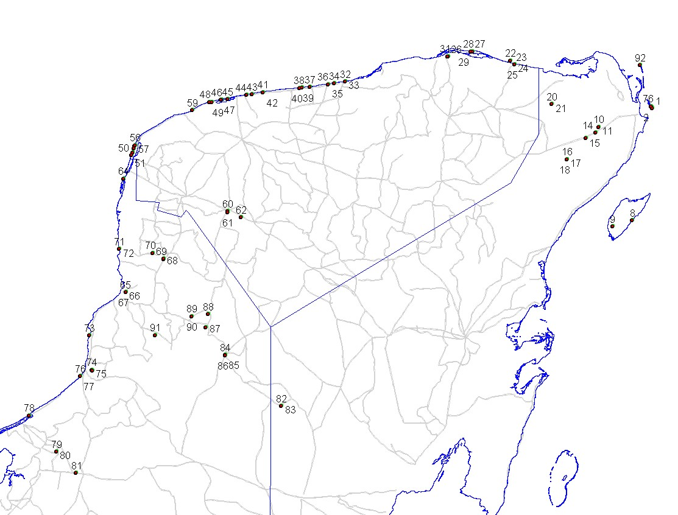

Apéndice 11.2

Fotografías seleccionadas

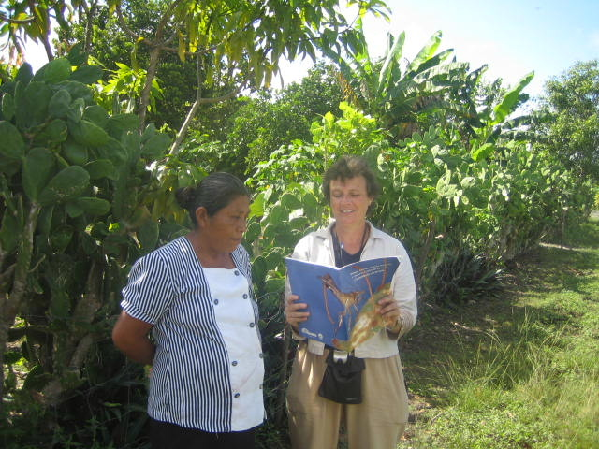

Opuntia (Nopalea) cochenillifera, se utiliza como setos, plantas ornamentales y alimento, nopal verdura. Los propietarios deben estar informados acerca de Cactoblastis y estimularlos para que reporten cualquier daño causado por el insecto. Es importante involucrar a la comunidad en el programa de detección.

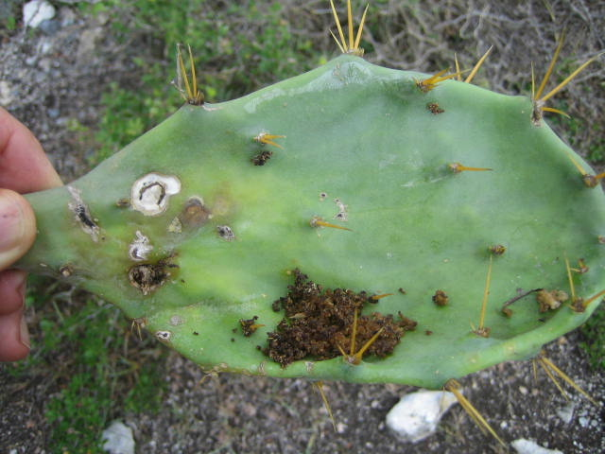

Daño causado por la larva de otro cactófago nativo de la familia Pyralidae que puede confundirse con el similar que causa Cactoblastis.

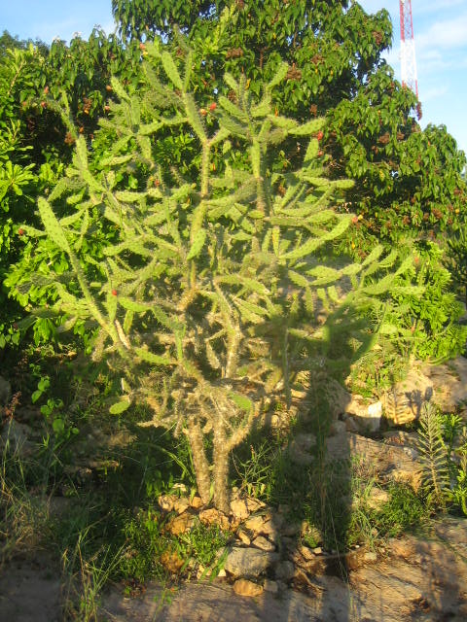

Opuntia (Nopalea) auberi es una de las tres Opuntiae nativas en la península de Yucatán.

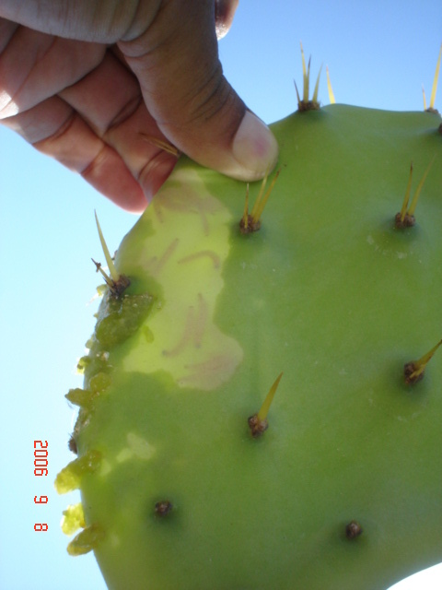

Daño típico causado por la alimentación de Cactoblastis cactorum en una Opuntia dillenii en Isla Mujeres.

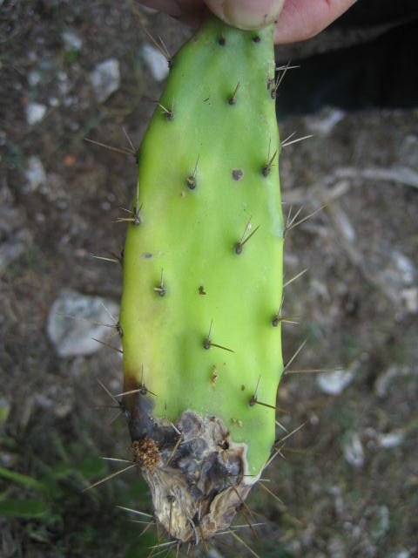

Otros cactófagos nativos de la familia Pyralidae alimentándose de Opuntia (Nopalea) auberi cuyos daños pueden confundirse fácilmente con los que causa Cactoblastis.

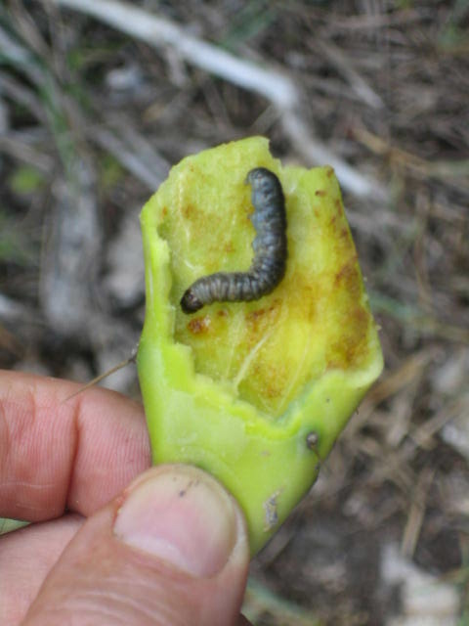

Daño causado por otro cactófago nativo de la familia Pyralidae que pueden ser confundido con el similar daño causado por Cactoblastis.

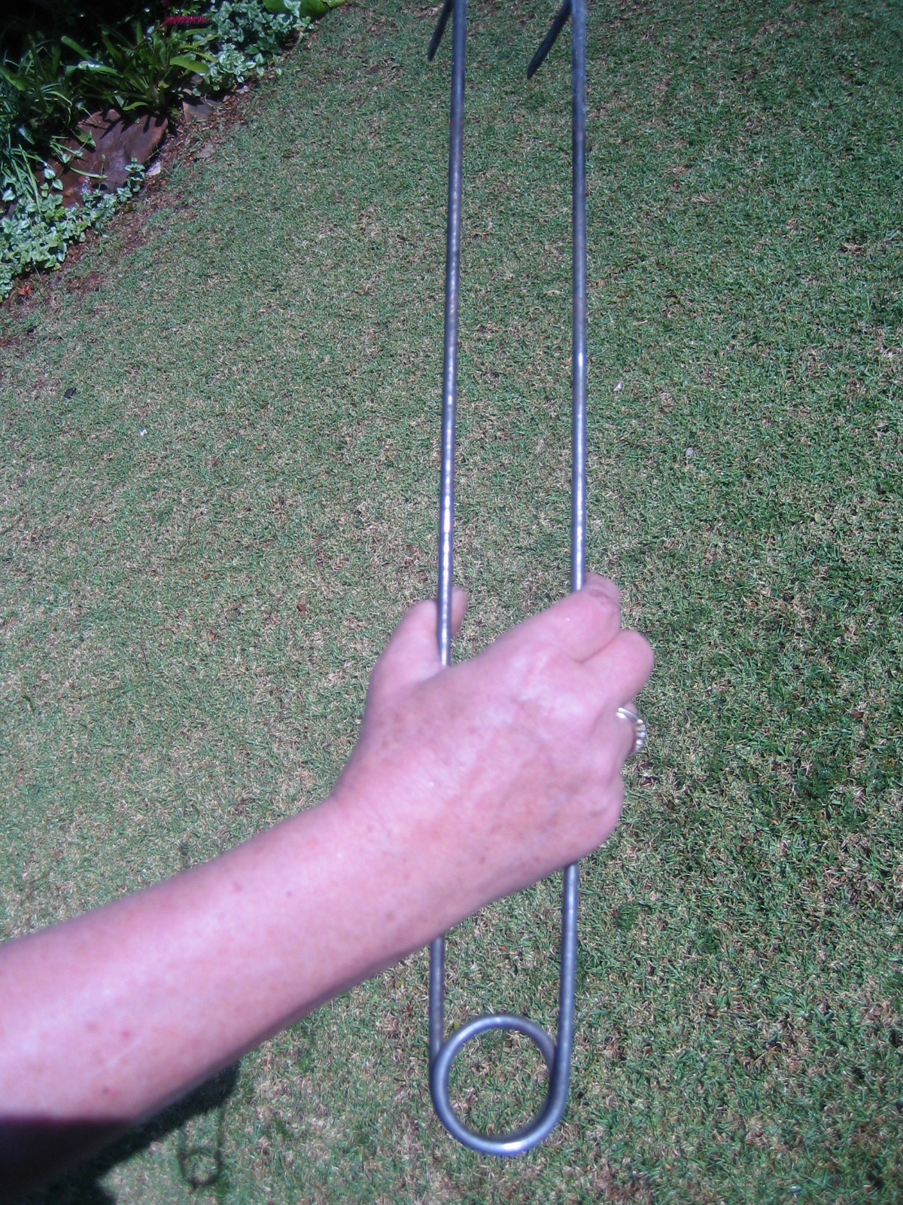

Acercamiento de una herramienta efectiva para la búsqueda de plantas espinosas de Opuntia para encontrar el daño causado por Cactoblastis.

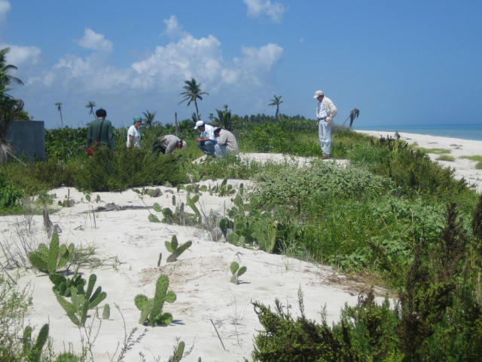

Opuntia dillennii es una especie estrictamente de costa y crece en las dunas cerca de la playa.

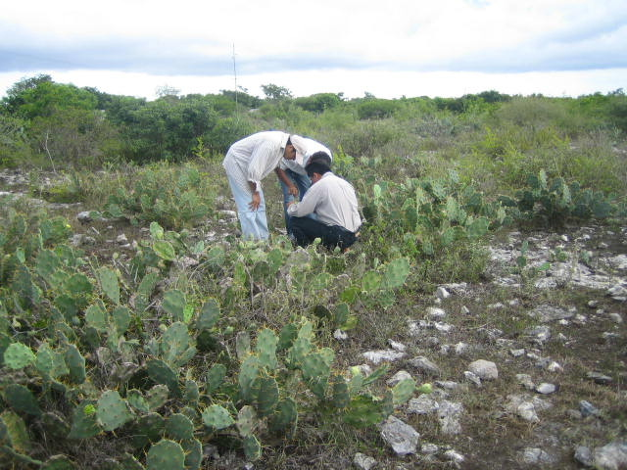

Una densa población de O. dillenii en Ría Lagartos. Su monitoreo es difícil. El uso de trampas con feromonas es esencial para la detección de Cactoblastis en su etapa temprana.

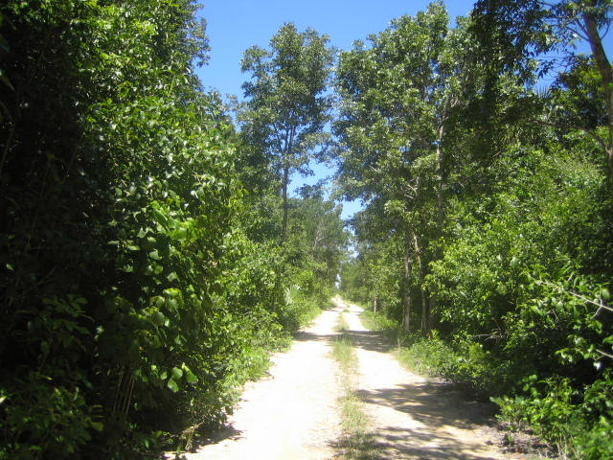
Densa maleza, más allá de los manglares y de la vegetación de las dunas de la costa pueden formar una efectiva barrera contra la dispersión de Cactoblastis a la plataforma continental. Este tipo de vegetación está generalmente libre de hospederos Opuntia. O. (Nopalea) auberi se encuentra en los márgenes forestales.
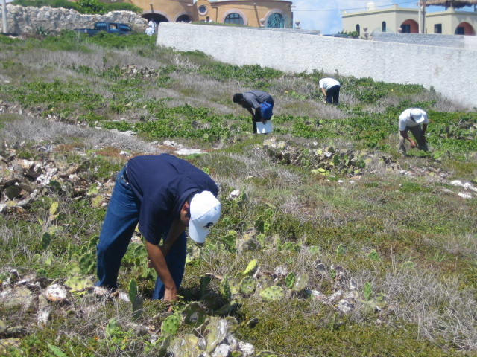

Todos los participantes en el programa de detección y monitoreo deben visitar Isla Mujeres para familiarizarse con el típico daño de Cactoblastis.

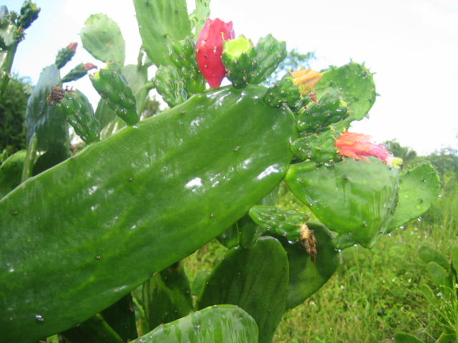

O. nopalea cochenillifera se encuentra como planta de cultivo, es comúnmente utilizada como nopal verdura (nopalitos) y de gran importancia económica.

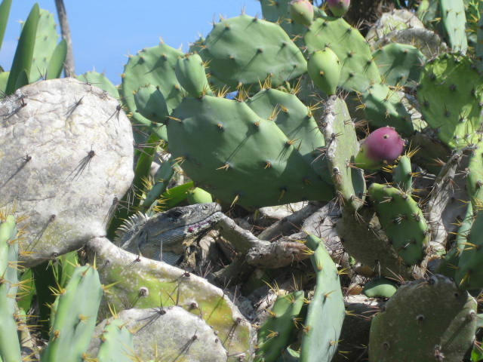

Opuntia dillenii tiene un gran significado ecológico, no solamente como un estabilizador de dunas sino también como fuente de alimentación para muchas especies de animales, principalmente iguanas y pájaros.

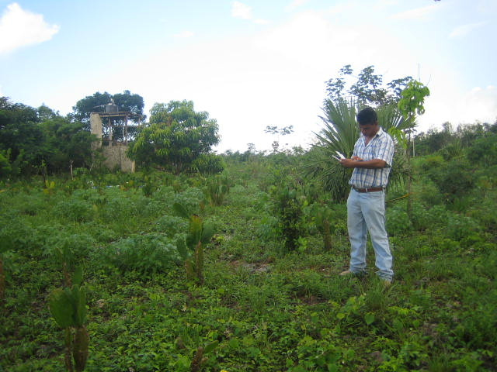
Las plantaciones descuidadas de Opuntia (Nopalea) cochinillifera son blancos abiertos para Cactoblastis y deben ser monitoreadas regularmente

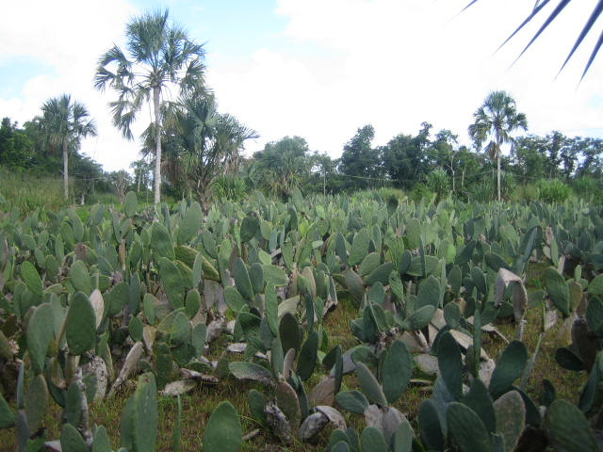

Esta es una gran plantación comercial de Opuntia ficus-indica en Quintana Roo. Esta pudiera ser un buen blanco para la invasión de Cactoblastis y debe monitorearse con regularidad.
Se recomienda el uso de trampas con feromonas.

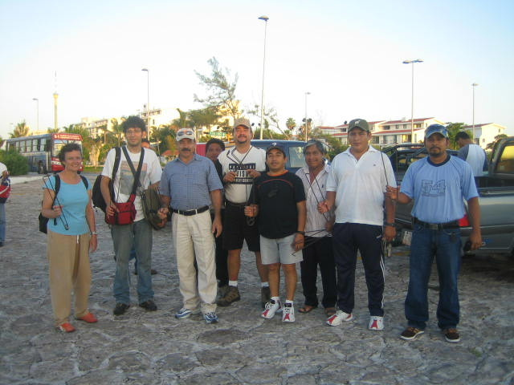

Todo el personal involucrado en el programa de monitoreo debe contar con la herramienta necesaria para mejorar las tareas de búsqueda.

